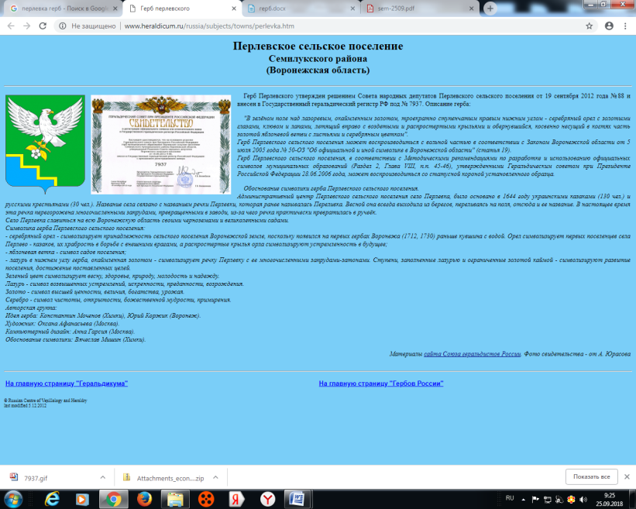

**АДМИНИСТРАЦИЯ**

**ПЕРЛЁВСКОГО СЕЛЬСКОГО ПОСЕЛЕНИЯ**

**СЕМИЛУКСКОГО МУНИЦИПАЛЬНОГО РАЙОНА**

**ВОРОНЕЖСКОЙ ОБЛАСТИ**

396921 Воронежская область, Семилукский район, с. Перлёвка, улица Центральная, 54 тел., факс (47372) 76-1-68

**ПОСТАНОВЛЕНИЕ**

От 16.07.2024 года № 60

с. Перлёвка

Об утверждении отчета об исполнении

бюджета Перлёвского сельского

поселения за 1 полугодие 2024 года.

В соответствии со статьей 263 Бюджетного кодекса Российской Федерации и статьей 61 Положения о бюджетном процессе в Перлёвском сельском поселении Семилукского муниципального района администрация Перлёвского сельского поселения Семилукского муниципального района Воронежской области постановляет:

1. Утвердить отчет об исполнении бюджета Перлёвского сельского поселения за 1 полугодие 2024 года согласно приложению 1.

2. Утвердить источники внутреннего финансового дефицита бюджета Перлёвского сельского поселения за 1 полугодие 2024 года согласно приложению 2.

3. Сведения о численности работников органов местного самоуправления и фактических расходов на оплату труда за 1 полугодие 2024 года согласно приложению 3.

|  |  |
| --- | --- |
| Глава администрации Перлёвского сельского поселения | Д. А. Проскуряков |

Приложение 1

к постановлению администрации Перлёвского сельского поселения «Об утверждении отчета об исполнении бюджета Перлёвского сельского поселения за 1 полугодие 2024 года» от 16.07.2024 года №60

Отчет

об исполнении

бюджета Перлёвского сельского поселения

за 1 полугодие 2024 года

|  |  |  |  |  |
| --- | --- | --- | --- | --- |
| Код классификации | Наименование | План на  2024 год | Факт на 01.07.2024г. | % исполнения к плану на год |
| x | Доходы бюджета - всего | 32 181 627,11 | 4 672 590,97 | 14,5 |
| 000 1 00 00000 00 0000 000 | НАЛОГОВЫЕ И НЕНАЛОГОВЫЕ ДОХОДЫ | 3 752 000,0 | 680 050,95 | 18,1 |
| 000 1 01 00000 00 0000 000 | НАЛОГИ НА ПРИБЫЛЬ, ДОХОДЫ | 134 000,0 | 67 592,62 | 50,4 |
| 000 1 01 02000 01 0000 110 | Налог на доходы физических лиц | 134 000,0 | 67 592,62 | 50,4 |
| 000 1 05 00000 00 0000 000 | НАЛОГИ НА СОВОКУПНЫЙ ДОХОД | 45 000,0 | 48 353,23 | 107,5 |
| 000 1 05 03000 01 0000 110 | Единый сельскохозяйственный налог | 45 000,0 | 48 353,23 | 107,5 |
| 000 1 06 00000 00 0000 000 | НАЛОГИ НА ИМУЩЕСТВО | 3 358 000,0 | 564 105,1 | 16,8 |
| 000 1 06 01000 00 0000 110 | Налог на имущество физических лиц | 311 000,0 | 20 907,3 | 6,7 |
| 000 1 06 06000 00 0000 110 | Земельный налог | 3 047 000,0 | 543 197,8 | 17,8 |
| 000 1 06 06030 00 0000 110 | Земельный налог с организаций | 1 784 000,0 | 493 969,99 | 27,7 |
| 000 1 06 06040 00 0000 110 | Земельный налог с физических лиц | 1 263 000,0 | 49 227,81 | 3,9 |
| 000 1 11 00000 00 0000 000 | ДОХОДЫ ОТ ИСПОЛЬЗОВАНИЯ ИМУЩЕСТВА, НАХОДЯЩЕГОСЯ В ГОСУДАРСТВЕННОЙ И МУНИЦИПАЛЬНОЙ СОБСТВЕННОСТИ | 215 000,0 | 0,0 | - |
| 000 1 11 05000 00 0000 120 | Доходы, получаемые в виде арендной либо иной платы за передачу в возмездное пользование государственного и муниципального имущества (за исключением имущества бюджетных и автономных учреждений, а также имущества государственных и муниципальных унитарных предприятий, в том числе казенных) | 215 000,0 | 0,0 | - |
| 000 1 11 05025 10 0000 120 | Доходы, получаемые в виде арендной платы, а также средства от продажи права на заключение договоров аренды за земли, находящиеся в собственности сельских поселений (за исключением земельных участков муниципальных бюджетных и автономных учреждений) | 215 000,0 | 0,0 | - |
| 000 2 00 00000 00 0000 000 | БЕЗВОЗМЕЗДНЫЕ ПОСТУПЛЕНИЯ | 28 429 627,11 | 3 992 540,02 | 14,0 |
| 000 2 02 00000 00 0000 000 | БЕЗВОЗМЕЗДНЫЕ ПОСТУПЛЕНИЯ ОТ ДРУГИХ БЮДЖЕТОВ БЮДЖЕТНОЙ СИСТЕМЫ РОССИЙСКОЙ ФЕДЕРАЦИИ | 28 429 627,11 | 3 992 540,02 | 14,0 |
| 000 2 02 10000 00 0000 150 | Дотации бюджетам бюджетной системы Российской Федерации | 1 101 000,0 | 960 400,0 | 87,2 |
| 000 2 02 15001 00 0000 150 | Дотации на выравнивание бюджетной обеспеченности | 281 000,0 | 140 400,0 | 50,0 |
| 000 2 02 15001 10 0000 150 | Дотации бюджетам сельских поселений на выравнивание бюджетной обеспеченности из бюджета субъекта Российской Федерации | 281 000,0 | 140 400,0 | 50,0 |
| 000 2 02 16001 00 0000 150 | Дотации на выравнивание бюджетной обеспеченности из бюджетов муниципальных районов, городских округов с внутригородским делением | 820 000,0 | 820 000,0 | 100,0 |
| 000 2 02 16001 10 0000 150 | Дотации бюджетам сельских поселений на выравнивание бюджетной обеспеченности из бюджетов муниципальных районов | 820 000,0 | 820 000,0 | 100,0 |
| 000 2 02 30000 00 0000 150 | Субвенции бюджетам бюджетной системы Российской Федерации | 136 000,0 | 67 994,52 | 50,0 |
| 000 2 02 35118 00 0000 150 | Субвенции бюджетам на осуществление первичного воинского учета органами местного самоуправления поселений, муниципальных и городских округов | 136 000,0 | 67 994,52 | 50,0 |
| 000 2 02 35118 10 0000 150 | Субвенции бюджетам сельских поселений на осуществление первичного воинского учета органами местного самоуправления поселений, муниципальных и городских округов | 136 000,0 | 67 994,52 | 50,0 |
| 000 2 02 40000 00 0000 150 | Иные межбюджетные трансферты | 27 192 627,11 | 2 964 145,50 | 10,9 |
| 000 2 02 40014 00 0000 150 | Межбюджетные трансферты, передаваемые бюджетам муниципальных образований на осуществление части полномочий по решению вопросов местного значения в соответствии с заключенными соглашениями | 13 571 606,61 | 708 900,0 | 5,2 |
| 000 2 02 40014 10 0000 150 | Межбюджетные трансферты, передаваемые бюджетам сельских поселений из бюджетов муниципальных районов на осуществление части полномочий по решению вопросов местного значения в соответствии с заключенными соглашениями | 13 571 606,61 | 708 900,0 | 5,2 |
| 000 2 02 49999 00 0000 150 | Прочие межбюджетные трансферты, передаваемые бюджетам | 13 621 020,5 | 2 255 245,5 | 16,6 |
| 000 2 02 49999 10 0000 150 | Прочие межбюджетные трансферты, передаваемые бюджетам сельских поселений | 13 621 020,5 | 2 255 245,5 | 16,6 |
| 00096000000000000000 | Расходы бюджета - ИТОГО | 32 848 127,11 | 5 196 095,07 | 15,8 |
| 00000000000000000200 | Расходы | 31 588 027,11 | 4 203 137,64 | 13,3 |
| 00000000000000000210 | Оплата труда и начисления на оплату труда | 3 861 400,0 | 1 809 822,47 | 46,9 |
| 00000000000000000211 | Оплата труда | 2 965 800,0 | 1 457 205,82 | 49,1 |
| 00000000000000000213 | Начисления на оплату труда | 895 600,0 | 352 616,65 | 39,4 |
| 00000000000000000220 | Приобретение услуг | 27 190 527,11 | 1 989 361,3 | 7,3 |
| 00000000000000000221 | Услуги связи | 147 500,0 | 51 324,58 | 34,8 |
| 00000000000000000223 | Коммунальные услуги | 1 115 747,14 | 835 104,41 | 74,8 |
| 00000000000000000225 | Услуги по содержанию имущества | 24 235 479,97 | 873 601,56 | 3,6 |
| 00000000000000000226 | Прочие услуги | 1 682 700,0 | 224 581,61 | 13,3 |
| 00000000000000000227 | Страхование | 9 100,0 | 4 749,14 | 52,2 |
| 00000000000000000230 | Обслуживание государственного (муниципального) долга | 500,0 | 0,0 | - |
| 00000000000000000231 | Обслуживание внутреннего долга | 500,0 | 0,0 | - |
| 00000000000000000260 | Социальное обеспечение | 211 000,0 | 105 090,24 | 49,8 |
| 00000000000000000264 | Социальные пособия, выплачиваемые организациями сектора государственного управления | 211 000,0 | 105 090,24 | 49,8 |
| 00000000000000000290 | Прочие расходы | 324 600,0 | 298 863,63 | 92,1 |
| 00000000000000000291 | Налоги, пошлины и сборы | 62 000,0 | 36 362,34 | 58,6 |
| 00000000000000000297 | Иные выплаты текущего характера организациям | 262 600,0 | 262 501,29 | 100,0 |
| 00000000000000000300 | Поступление нефинансовых активов | 1 260 100,0 | 992 957,43 | 78,8 |
| 00000000000000000310 | Увеличение стоимости основных средств | 1 000 000,0 | 934 225,0 | 93,4 |
| 00000000000000000340 | Увеличение стоимости материальных запасов | 260 100,0 | 58 732,43 | 22,6 |
| 00000000000000000343 | Увеличение стоимости горюче-смазочных материалов | 150 000,0 | 21 852,5 | 14,6 |
| 00000000000000000346 | Увеличение стоимости прочих оборотных запасов (материалов) | 110 100,0 | 36 879,93 | 33,5 |
| 00079000000000000000 | Результат исполнения бюджета (дефицит "--", профицит "+") | - 666 500,0 | - 523 504,1 |  |

Приложение 2

к постановлению администрации Перлёвского сельского поселения «Об утверждении отчета об исполнении бюджета Перлёвского сельского поселения за 1 полугодие 2024 года» от 16.07.2024г. №60

ИСТОЧНИКИ ВНУТРЕННЕГО ФИНАНСИРОВАНИЯ ДЕФИЦИТА БЮДЖЕТА ПЕРЛЁВСКОГО СЕЛЬСКОГО ПОСЕЛЕНИЯ

ЗА 1 ПОЛУГОДИЕ 2024 ГОДА

руб.

|  |  |  |  |
| --- | --- | --- | --- |
| Наименование | Код классификации |  |  |
| План на год | Исполнено на 01.07.2024г. |
| Источники финансирования дефицита бюджета – всего | 90 00 00 00 00 0000 000 | 666 500,0 | 523 504,1 |
| Бюджетные кредиты от других бюджетов бюджетной системы Российской Федерации | 01 03 00 00 00 0000 000 | - 61 440,00 | 0,00 |
| Получение бюджетных кредитов, полученных от других бюджетов бюджетной системы Российской Федерации в валюте Российской Федерации | 01 03 01 00 00 0000 700 | 0,00 | 0,00 |
| Получение бюджетами поселений кредитов от других бюджетов бюджетной системы Российской Федерации в валюте Российской Федерации | 01 03 01 00 10 0000 710 | 0,00 | 0,00 |
| Погашение бюджетных кредитов, полученных от других бюджетов бюджетной системы Российской Федерации в валюте Российской Федерации | 01 03 01 00 00 0000 800 | - 61 440,00 | 0,00 |
| Погашение бюджетами поселений кредитов от других бюджетов бюджетной системы Российской Федерации в валюте Российской Федерации | 01 03 01 00 10 0000 810 | - 61 440,00 | 0,00 |
| Изменение остатков средств на счетах по учету средств бюджета | 01 05 00 00 00 0000 000 | 727 940,0 | 523 504,1 |
| Увеличение остатков средств бюджетов | 01 05 00 00 00 0000 500 | - 32 181 627,11 | - 5 068 921,19 |
| Увеличение прочих остатков денежных средств бюджетов поселений | 01 05 02 01 10 0000 510 | - 32 181 627,11 | -5 068 921,19 |
| Уменьшение остатков средств бюджетов | 01 05 00 00 00 0000 600 | 32 909 567,11 | 5 592 425,29 |
| Уменьшение прочих остатков денежных средств бюджетов сельских поселений | 01 05 02 01 10 0000 610 | 32 909 567,11 | 5 592 425,29 |

Приложение 3

к постановлению администрации Перлёвского сельского поселения «Об утверждении отчета об исполнении бюджета Перлёвского сельского поселения за 1 полугодие 2024 года» от 16.07.2024г. №60

**Сведения о численности работников органов местного самоуправления и фактических расходов на оплату труда**

**за 1 полугодие** **2024 года**

руб.

|  |  |  |  |  |  |
| --- | --- | --- | --- | --- | --- |
| Численность работников  органов местного  самоуправления на текущий финансовый год, ед. | в том числе | | Фактически  исполнено по  фонду оплаты труда с начислениями рублей | в том числе | |
| муниципальные  служащие | служащих,  замещающих  должности, не являющиеся  должностями  муниципальной  службы | муниципальные  служащие | служащих,  замещающих  должности, не являющиеся  должностями  муниципальной  службы |
| 4,25 | 3 | 1,25 | 1 418 534,99 | 1 170 620,93 | 247 914,06 |